AppMain terminated during the setting up Trailer App period

**1 – Problem**

+ Vào trailer app

+ Dùng status bar để nhảy sang bất kỳ 1 app nào khác (trừ Home) => AppMain terminated

|  |
| --- |
| Process 274454 (AppMain) terminated SIGSEGV code=1 fltno=11 ip=00000000107c5c04(/App/AppMain@_ZN25**OMOSEventGenerationParams**D1Ev+0x0000000000005d3c) mapaddr=00000000006fdc04. ref=0000000000000020 |

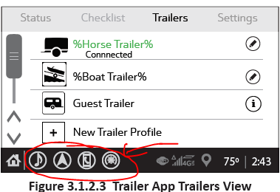

2 – Diagnostic

Khi nhảy sang 1 App khác, thì trong hàm **CorePart::HMIEventBus::updateHistoryStacks()** cần lấy thông tin **lastStateID** của Trailer App để lưu vào mStateStack (phục vụ cho quá trình back).

Hiện tại nó đang die ở đây; không thể lấy được state đang Active của TrailerHMIComponent.

Chú ý: hàm **getActive()** sẽ trả về kiểu OMState* chính là state con đang active của một statechart.

Đáng lý ra là phải lấy được **OMState* ics_trailer_low_radio_main_screen** như hình bên kia.

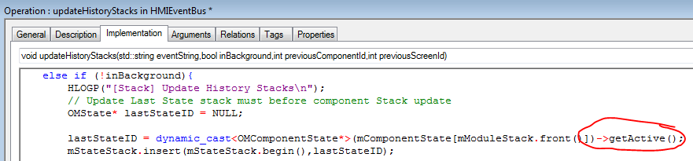

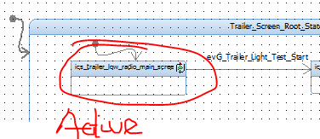

Thực tế thì em cũng có thử getActive() của một số module, kết quả các module cũ thì ok, nhưng trailer thì NG.

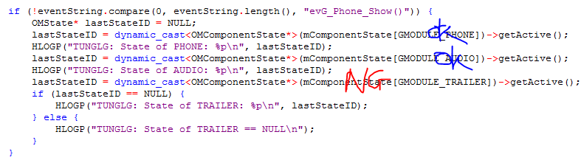

3 – Modification

Sử dụng AND-line chia Trailer_App thành 2 state con: Trailer_Screen_Root_State và Overlay_state

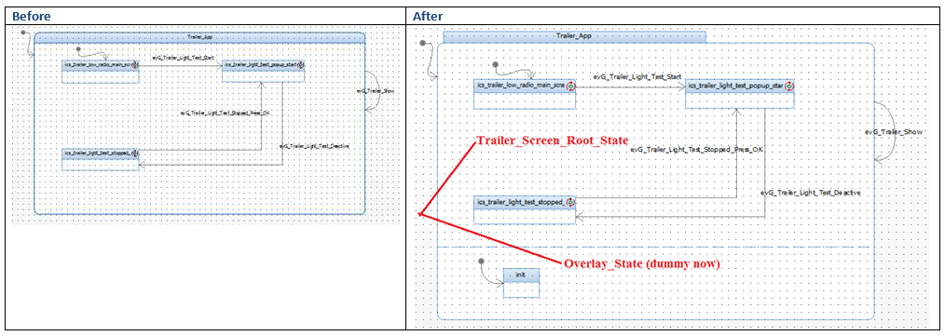

4 – Explanation

+ Cơ chế quản lý State của Rhapsody gồm 5 state class (trong project INFO3.5L) như sau:

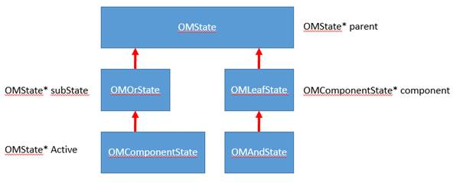

Dựa vào hình trên có thể thấy, nếu muốn getActive() thì đối tượng phải thuộc kiểu OMComponentState.

*** Tuy nhiên hiện tại với code GEN ra, state Trailer_App đang có kiểu OMOrState. => ko thể getActive()

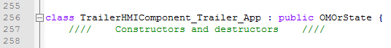

*** Sau khi sửa thêm AND-line như bên dưới,

+ Trailer_App : chuyển thành OMAndState

+ Trailer_Screen_Root_State: OMComponentState => getActive() bình thường.

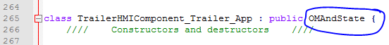

cid:image013.png@01D357BF.A8ADD150

Chú ý: Cơ chế Rhapsody duy trì 1 cái ROOT_state (thuộc kiểu OMComponentState*) là bất khả xâm phạm.

Trailer_App thì cũng chỉ là con của ROOT_state. Ban đầu em nhầm nó lấy Trailer_App làm gốc nên cứ tưởng nó đã có kiểu OMComponentState rồi.

cid:image012.png@01D357C0.63131A50

Reference:

+ TrailerHMIComponent.cpp,.h;

+ state.cpp, state.h

+ Detailed at: I3L_Modeling_Documentation\42. Seminars\phuc.nguyen\Rhapsody_State_Chart.pptx

Brs,

Tung Bui